AV-06 — Ce qu'on demande à l'optimisation
Fiche d'exercice Magpie · Lot A — Découverte des composants natifs
Thématique | AV2 · Design génératif
Référence au référentiel | REF-153
Case Bloom (révisée) | Évaluer × conceptuelle
Niveau | Perfectionnement
Durée cible | 8 minutes
Prérequis | AV-03
Mode de validation | — (non notée)
Version | v0.4-260901 — Ind. C — 01/09/2026
Conception | magpie-conception-exercices v2.3

POURQUOI CE N'EST PAS UN EXERCICE
Cet item n'est pas un exercice noté. Il porte une connaissance nécessaire, mais qui s'acquiert et se vérifie par une question, non par un montage : la construire dans Grasshopper mesurerait la mémoire, pas la compétence.

L'énoncé d'origine demandait de constater un comportement du logiciel plutôt que de produire un résultat. La réponse s'obtenait en sachant, non en construisant.
Énoncé d'origine, conservé pour mémoire

Contexte
On veut « la meilleure façade ». L'outil, lui, veut une grandeur à minimiser et des bornes.
LA QUESTION
Le client veut « la meilleure façade ». Que posez-vous d'abord ?
a) La grandeur à optimiser, ET les contraintes qui bornent les solutions admissibles. ← réponse
b) Les contraintes : ce que la façade ne doit en aucun cas faire.
c) Les paramètres à faire varier : c'est eux qui définissent l'espace.
d) Le nombre de générations, pour cadrer le temps de calcul.
Valeur diagnostique : (c) est le réflexe de celui qui pense en graphe plutôt qu'en projet — les paramètres viennent après, et mal choisis ils ne font qu'agrandir un espace vide. (b) est à moitié juste, et c'est ce qui la rend dangereuse : des contraintes sans objectif rendent un ensemble de solutions admissibles, dont aucune n'est meilleure. Un objectif mal posé produit une solution optimale à un problème que personne n'avait.
COMMENT L'EMPLOYER
• Avant l'exercice qui mobilise cette connaissance, pas après : elle en est un prérequis.
• Poser la question à main levée, relever la répartition des réponses, et n'expliquer que si une réponse fausse est majoritaire.
• La valeur est dans la mauvaise réponse : elle nomme la représentation à corriger.
Démonstration facultative
Le fichier AV-06_complet.gh reste disponible comme support de démonstration au vidéoprojecteur. Il n'est pas à faire construire.
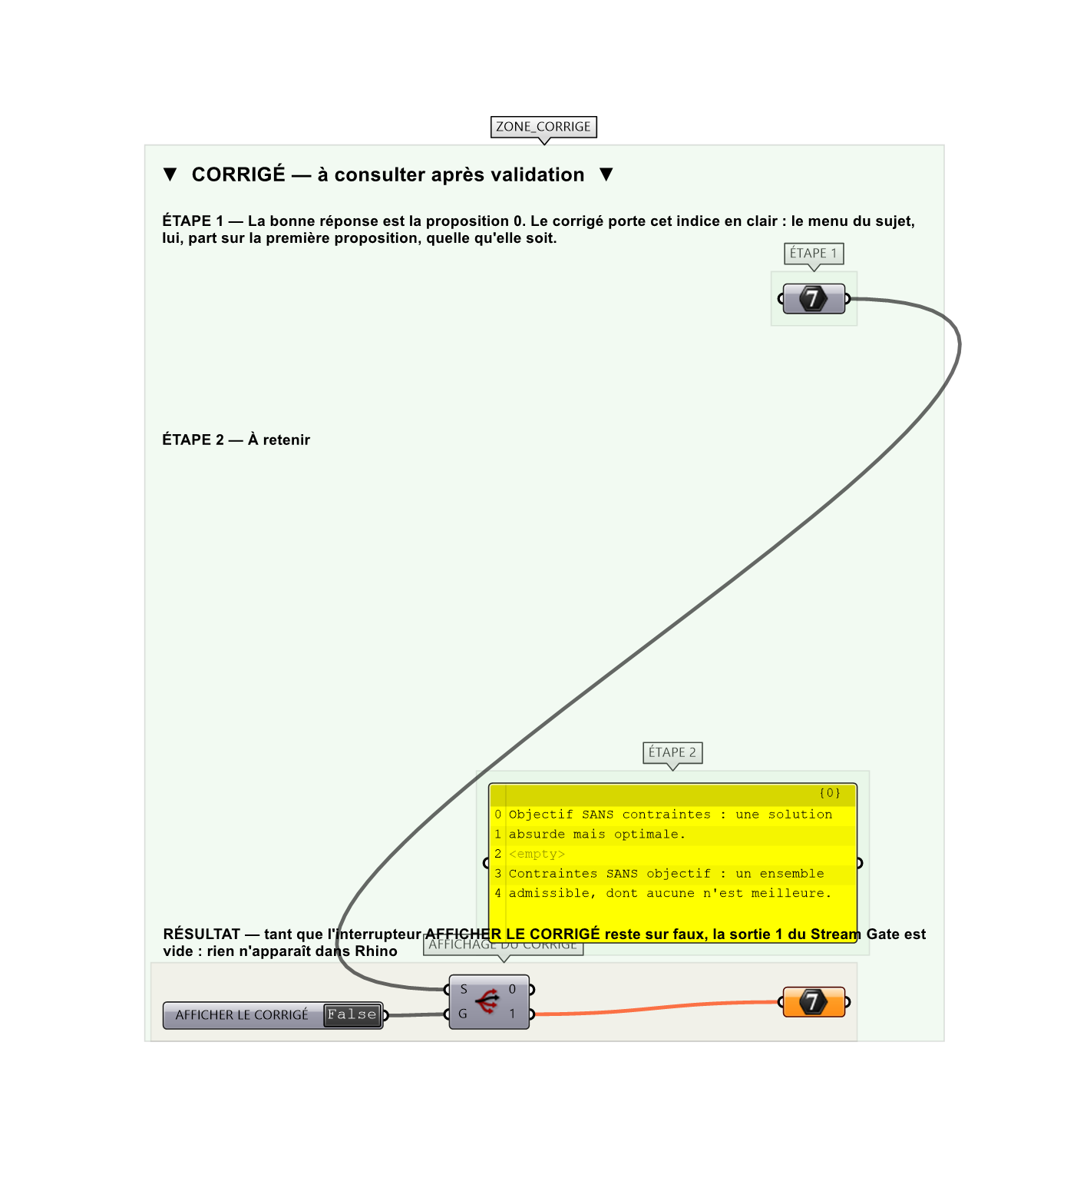
Le montage de démonstration.

